神经网络
- 引言
在2O世纪8O年中期，David Runelhart、Geofrey Hinton和Ronald Williams等完整地提出了误差反向传播的学习算法．即我们熟知的BP算法．其系统地解决了多层感知机的学习问题。当前．该网络在很多行业都得到了广泛的应用，如制造业、机器人、电子领域等，其中用的最多的是模式识别方面。但是在该网络得到广泛应用的同时。我们也发现其仍存在很多不足之处，如学习速度慢、网络训练失败的可能性较大等。针对这些缺陷。有不少改进方案先后被提了出来。
数字、英文字母及文字的识别已广泛地应用于交通。边检、银行、邮政等部门，其重要应用价值得到日益体现。近些年来。很多学者采用了多种识别技术对数字、英文字母及文字进行了识别。但是其识别效果都不甚理想。由于神经网络对输入与输出元素间存在复杂的多元非线性关系的问题处理能力很强．
人工神经网络以其具有自学习、自组织、较好的容错性和优良的非线性逼近能力，受到众多领域学者的关注。在实际应用中，80%～90%的人工神经网络模型是采用误差反传算法或其变化形式的网络模型（简称BP网络），因此本文采用BP网络对手写数字进行了识别。结果显示，其识别效果是相当理想的。

2. 神经网络的定义
那什么是神经网络呢？T.Koholen的定义：“人工神经网络是由具有适应性的简单单元组成的广泛并行互连的网络，它的组织能够模拟生物神经系统对真实世界物体所做出的交互反应。”

3. BP网络结构及学习规则
3.1 BP网络结构
BP网络是前向网络的核心部分，体现了神经网络中最精华的内容。BP神经网络是一种依靠反馈值来不断调整节点之间的连接权值而构建的一种网络模型。它的整个体系结构分为输人层、隐藏层和输出层，其中隐藏层根据具体情况的需要，可以是一层结构也可为多层结构。上下层之间实现全连接，而每层神经元之间无连接。当一对学习样本提供给网络后，神经元的激活值从输入层经各中间层向输出层传播，在输出层的各神经元获得网络的输入响应。按照减少目标输出与实际误差的方向，从输出层经过各中间层逐层修正各连接权值，最后回到输入层，这种算法称为“反向传播算法”，即BP算法。随着这种误差的传播修正不断进行，网络对输入模式响应的正确率也不断上升，其结构图如下：
输入层
隐层
输出层

3.2 BP网络学习规则
（1）前向计算
对第层的单元，有
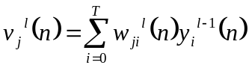
其中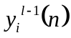为前一层的单元送来的工作信号（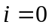时，置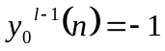，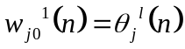），若单元的激活函数为sigmoid函数，则
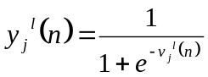
若神经元属于输入层，则有
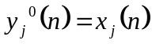
其中，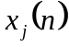为样本输入，若神经元属于输出层，则有
其中，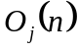为输出层，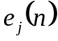为输出误差。
（2）反向计算
对输出单元， 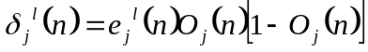
对隐单元， 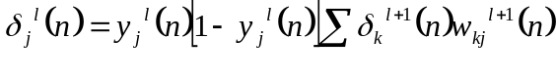
（3）权值修正
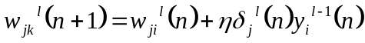
（4）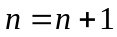，输入新样本，直到总误差达到最小，样本的输入顺序最好是乱序的，这样效果会更好，对于期望误差的计算如下：
单元误差： 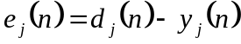
输出端均方误差： 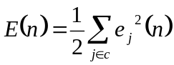
总误差： 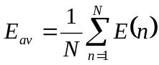

3.3 加入动量项
在实际应用中，步长的的选择很重要，大则收敛快，但过大则可能引起不稳定，小可避免震荡，但收敛速度变慢，最简单有效的解决方式就是加入“动量项”，即令：
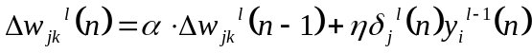
其中第一项就是所谓的动量项，其作用为：当网络调节比较稳定时加快调节速率，当网络有一定震荡时，减少调整幅度，起到稳定作用。
而为调节因子，在0和1之间取值。

3.4自适应步长
虽然前面的动量项也起到了一定的自适应性，但是针对不同的步长，收敛效果和速度还是有很大的差距的，为了在保持稳定性基础上进一步提高收敛速度，使其在两者之间达到一个平衡点，我们可以采用一种比较简单的自适应的步长调整方法，在进一步优化网络，其公式如下：
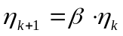
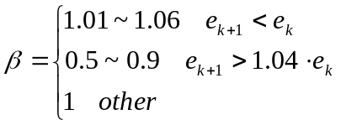
其中，为步长的调节因子，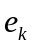为网络第k次训练后的误差，即当此次训练让网络误差减小时，适当的增加步长，提高网络的收敛速度，当误差增大时，适当的减小补偿，使网络保持稳定，这种简单调整方式，是相当有效的，实验证明，在相同收敛效果下，至少可以提高3到5倍速率，而且训练过程相当稳定，不会因为步长选取不当导致网络不稳定，无法有效收敛的情形。式中的1.04自己可以适当的调整，其作用为允许网络有轻微的震荡，这样效果也许会更好。

3.5权值初值的选择
网络初值的选择对网络收敛的影响很大，因而对训练时间的长短影响也就很大,许多文献已经注意到这个问题。如果初始值太大,使得加权后的输入和落在了Sigmoid激活函数的饱和区,反向传播时导致输入和的导数趋于零，从而使得权值修正值ΔW=0，网络的修正过程几乎停顿下来,一般初始权值是(-1,1)之间的随机数，一个可参考的经验范围为：
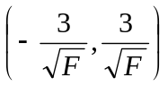
其中F为所连单元的输入端个数。

3.6激活函数
通过实验发现，对于激活函数，双曲正切函数比sigmoid函数的效果更好，即：
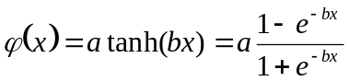
通过实验，确定选a=1,b=1是效果较好。

3.7隐层节点数的确定
虽然一些定理研究了BP网络拓扑结构的映射能力和容量能力，且并不存在一个普遍的最佳隐含层节点数。节点过少，BP网络将不具有相应的映射能力和容量能力;节点过多,将导致网络结构的过于庞大；一般地，对于有m个输入节点的BP网络，(2m+1)个隐含节点将在网络容量和训练时间之间取得良好的折衷。

3.8 样本归一化
由于样本集的输入物理量各不相同，数值相差甚远，所以我们必须将各输入量归一化,以防止小数值信息被大数值信息所淹没。一般提法是将各输入量归一至[0,1],但这并不是一种合适的方法,考虑到Sigmoid函数在值域[0.0,0.1]和[0.9,1.0]区域内曲线变化极为平坦，故合适的归一化应是将各输入量归至[0.10,0.90]区域内，可以满足上述归一化要求。

4.实验结果
此处以输入节点数为128，隐层节点数为10，输出节点数为4的BP网络对100个数字样本进行训练200次，动量因子取0.6，其结果如下：
 | 均方误差 | 错误率
BP | 0.253718 | 45.1%
BP+动量项 | 0.163245 | 7.6%
BP+自适应步长 | 0.190158 | 17.7%
BP+动量项+自适应步长 | 0.110643 | 6.72%

可见，改进的效果还是相当明显的，虽然此处自适应步长的改进没有动量项的效果好，那是因为我在此处已经选用了最佳的动量因子进行实验的结果，实际应用中，动量因子的选取也是一件麻烦事，选的不好可能效果不会达到最好，而自适应步长的改进效果相对较为稳定，因此可以将这两种改进措施结合起来使用，那么效果会更好。
虽然通过此处的改进，BP网络的收敛效果已经相当好了，但是针对数字识别这类高精度的应用场合，此时的效果还稍显不足，因此有待进一步的改进与提高。

5.参考文献
[1] 李喜安,彭建兵 用改进后的BP神经网络评价黄土质边坡稳定性 Journal of Geological Hazards and Environment Preservation
[2] 杨金伟 段会川 基于BP神经网络的脱机手写数字识别 信息技术与信息化
[3] 刘春阳 粱德群 宋焕生 吴更石 神经网络在图像压缩技术中的应用 工程数学学报
[4] RUAN Qing , WANG Yi2qiang PCA Approach to BP Learning 复旦学报(自然科学版)

